Министерство науки и высшего образования Российской Федерации

Федеральное государственное бюджетное образовательное

учреждение высшего образования

**ТОМСКИЙ ГОСУДАРСТВЕННЫЙ УНИВЕРСИТЕТ**

**СИСТЕМ УПРАВЛЕНИЯ И РАДИОЭЛЕКТРОНИКИ (ТУСУР)**

Кафедра автоматизации обработки информации (АОИ)

**ЛАБОРАТОРНАЯ РАБОТА №6**

«Нефункциональное тестирование»

|  |  |
| --- | --- |
|  | Выполнил:  студент гр. 429-2  Бабец А.А. |
|  | Принял:  Доцент каф. АОИ  Морозова Ю.В. |

Томск 2021

**Введение**

Тема: Нефункциональное тестирование

Цель: получение практический навыков по нефункциональному тестировано

Объектом тестирования был выбран www. ya.ru. Этот сайт является страницей поисковой системы Яндекс.

**1.Найти орфографические ошибки на странице.**

Приложения Yandex Spell Checker не нашел орфографических ошибок кроме отсутствия заглавных букв (ошибка со словом «Едадил» выявлена в результате отсутствия этого слова в словаре). На рисунке 1 показаны все ошибки.



Рисунок 1 - орфографические ошибки.

Ошибки не критичны.

**2.Правильность соблюдения стандарта написания кода.**

Проверка производилось с помощью <https://validator.w3.org/>. Находиться 13 ошибок. На картинках 2,3 показаны все ошибки.

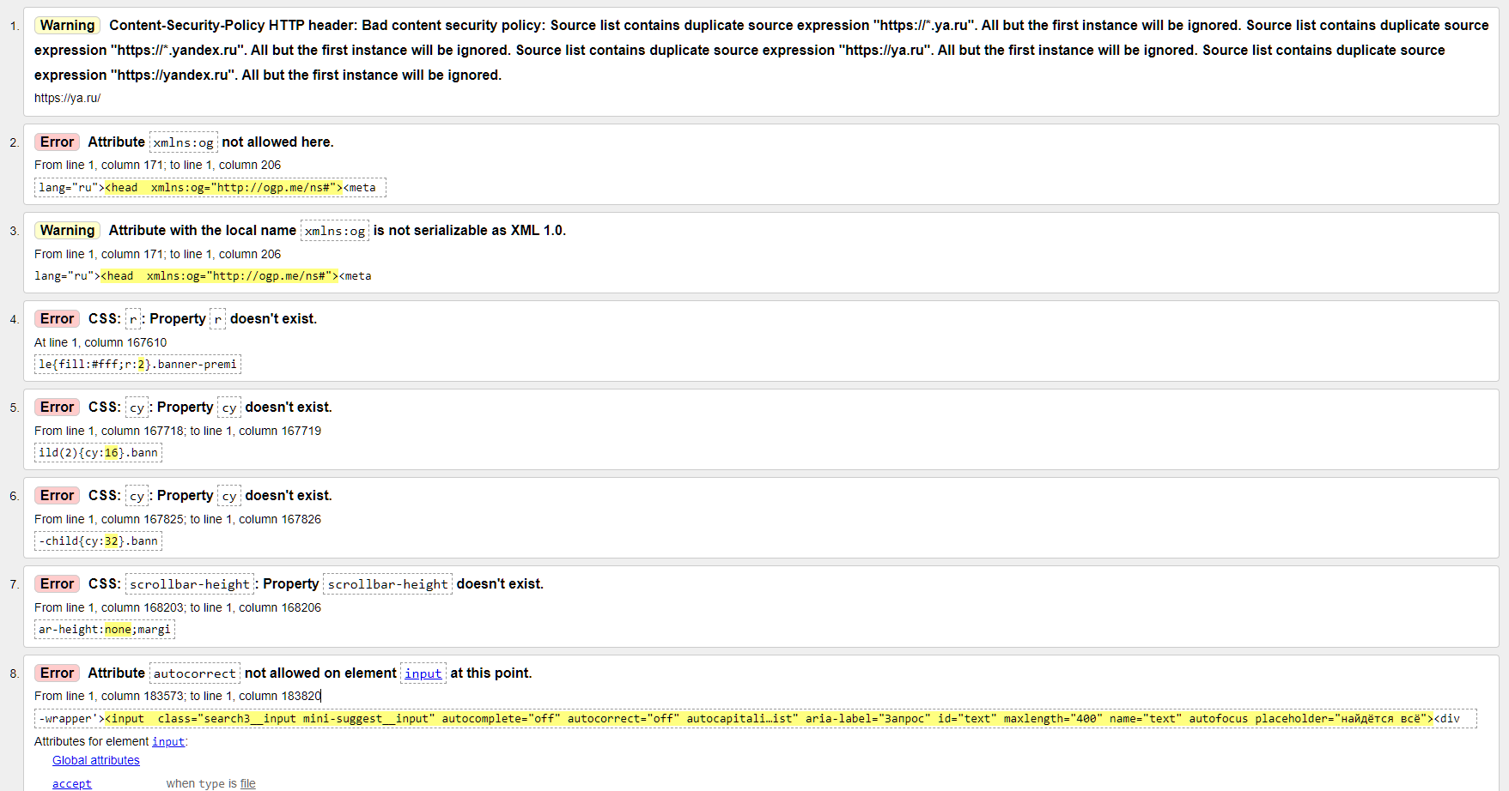

Рисунок 2 – Ошибки написания кода.

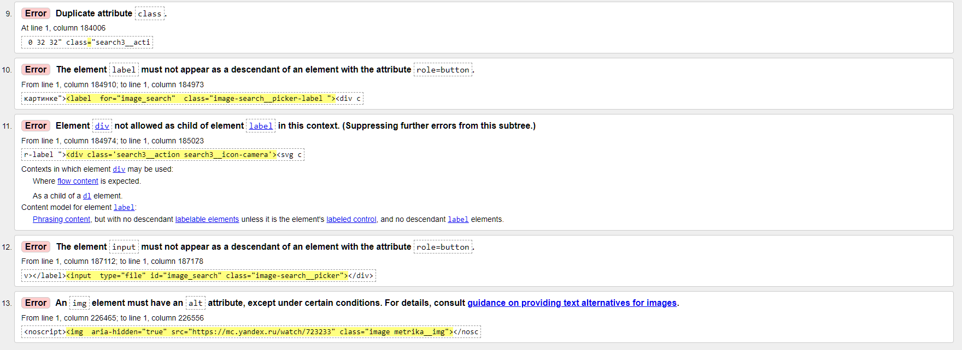

Рисунок 3 – ошибки написания кода

В целом все ошибки не влияют на работу сайта и не считается критичной. CSS проверка также не пройдена.На картинке 3 показан результат.



Рисунок 4 – Результат CSS.

В стилях страницы есть упоминания несуществующих свойств, что не мешает корректной работе сайта.

**3.Проверка на адаптивность**

Для проверки было использована встроенная в браузер Yandex browser функция имитации мобильных устройств. Проверка произведена в нескольких разрешениях. Во всех случаях сайт работает адекватно и адаптируется под размер. 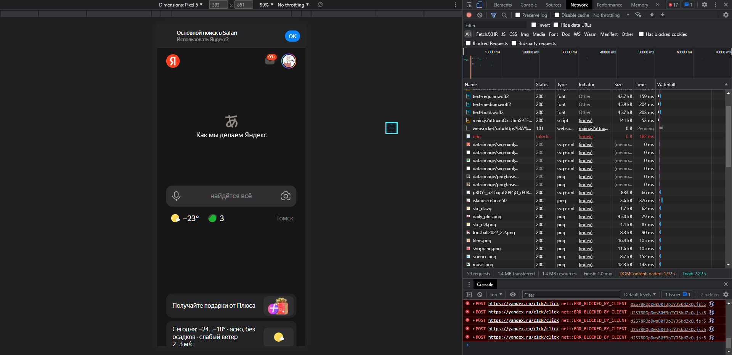

Рисунок 4 - Проверка на адаптивность

Инструмент Google Mobile-Friendly Test подтверждает что сайт адаптирован под мобильные устройства.

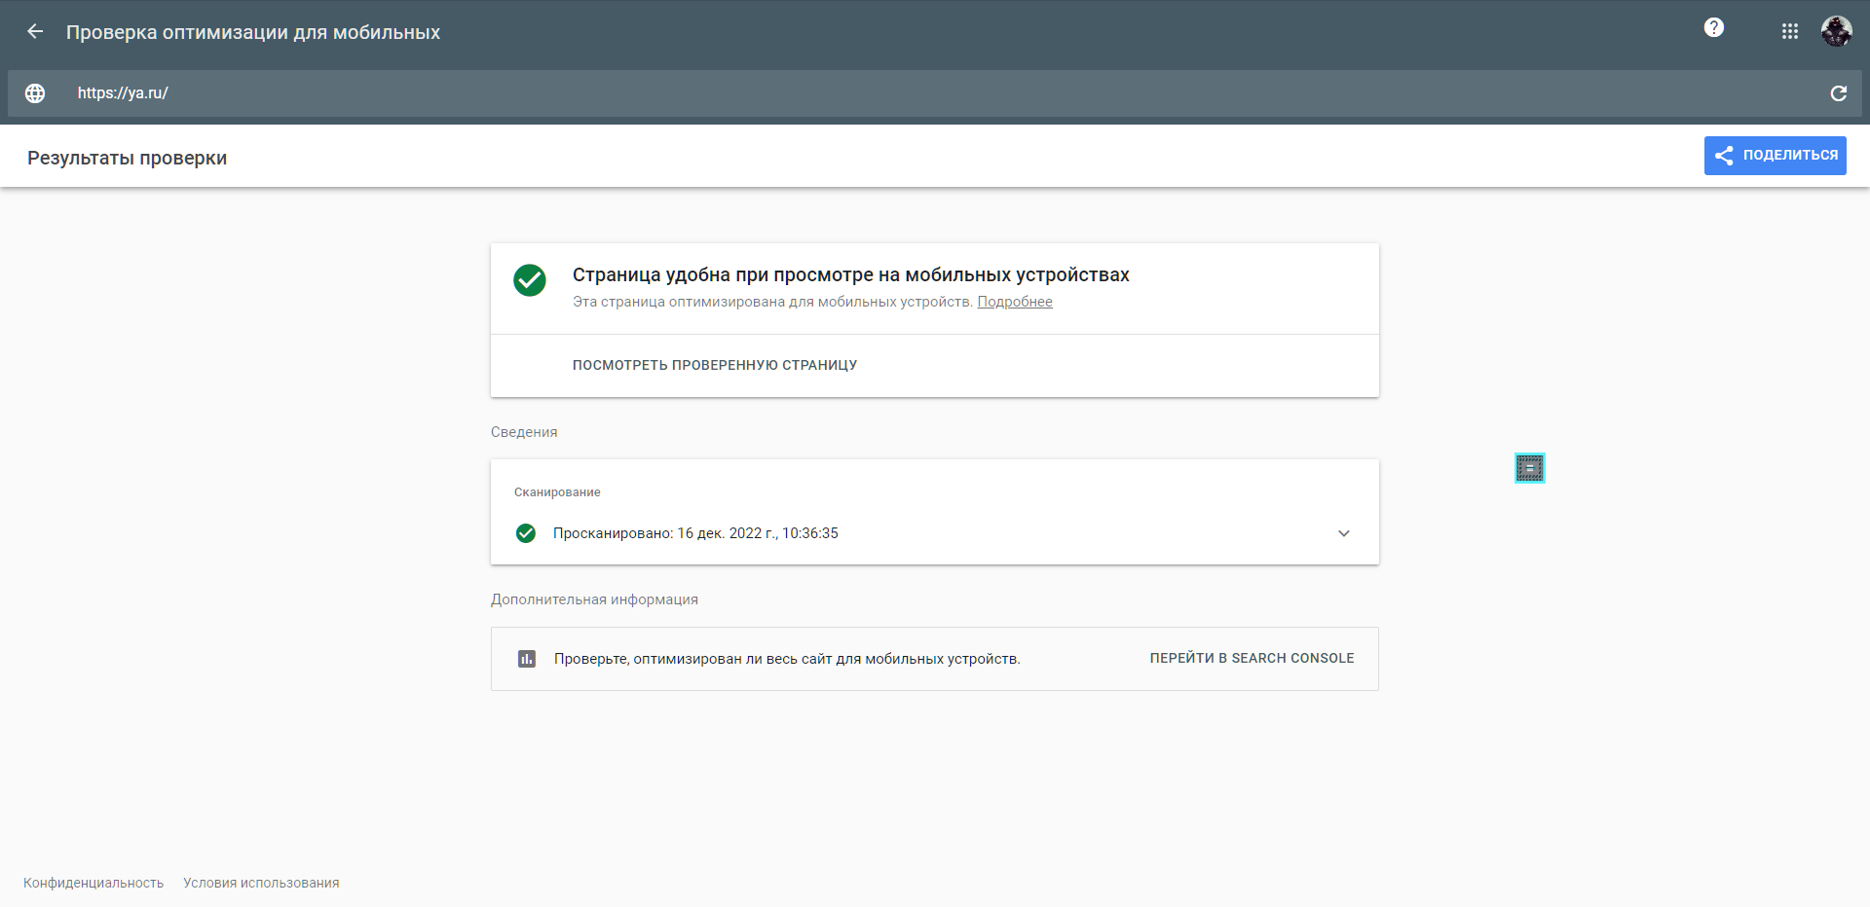

Рисунок 5 - Проверка на адаптивность Google Mobile-Friendly Test

**4.Проверка скорости загрузки сайта**

Проверка выявила что производительность сайта очень высокая. На картинке 6 показан результат.

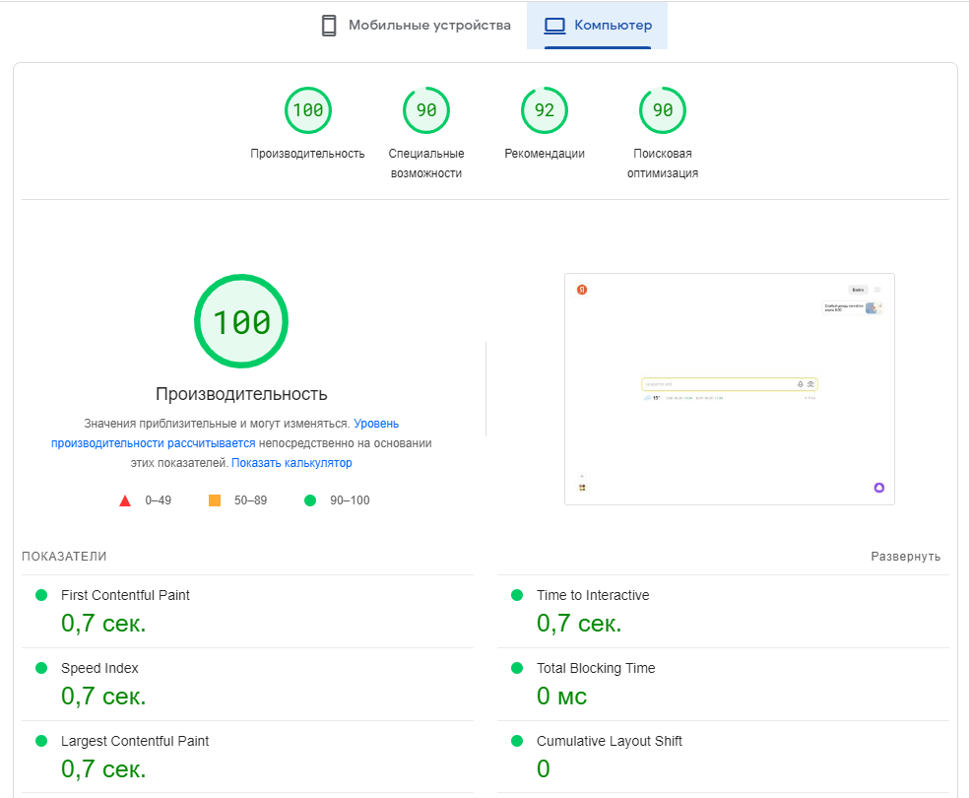

Рисунке 6 – производительность сайта www.ya.ru.

**Заключение**

В целом сайт [www.ya.ru](http://www.ya.ru) хорошо проработан и адаптирован под мобильные устройства, без ошибок но с не очень высокой скоростью загрузки.